Группа «Родничок».

В январе дети наблюдали за сезонными изменениями в природе, за птицами на участке группы. Участвовали в конкурсе стихов Деду Морозу. Делали аппликацию «Звери зимой в лесу», рисовали зимний пейзаж, конструировали из бумаги собачку
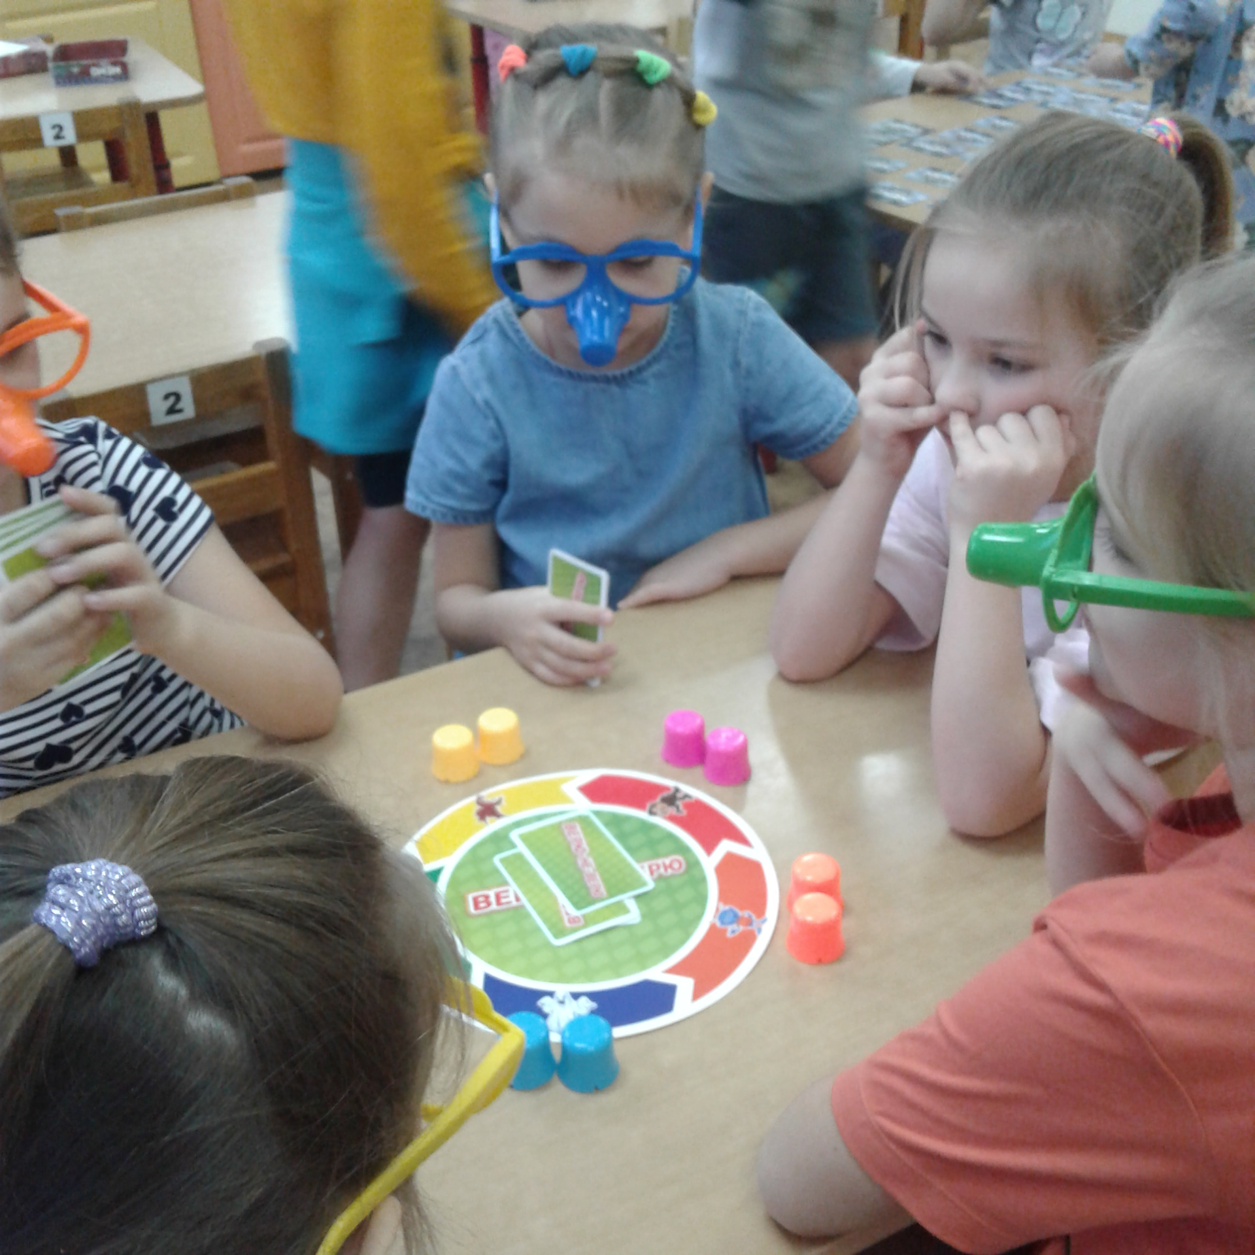 | 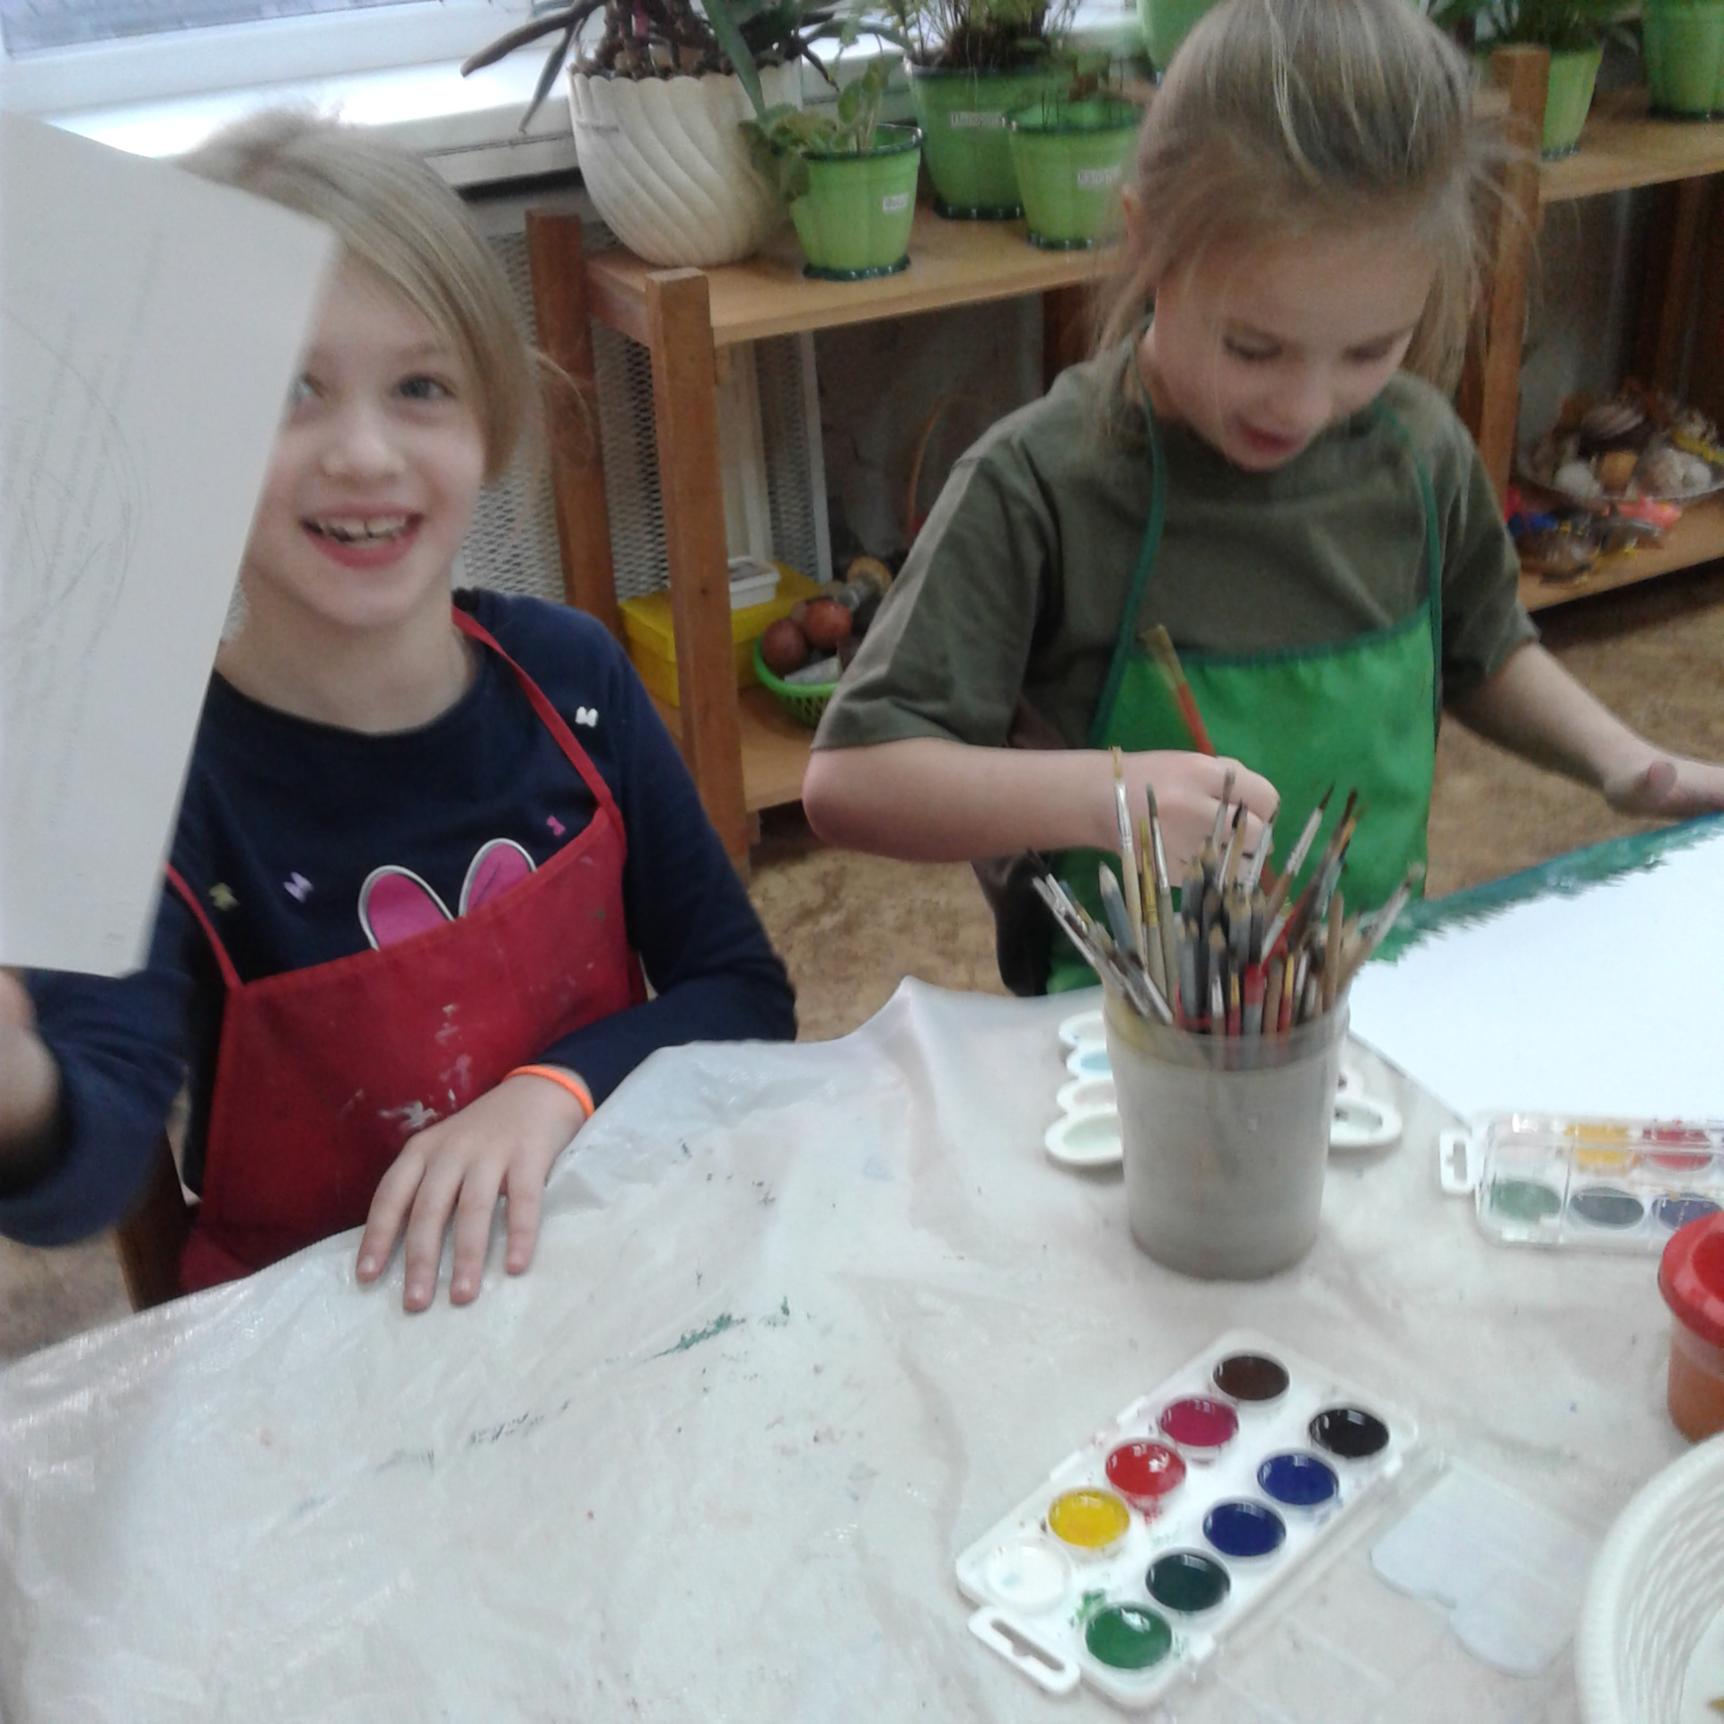
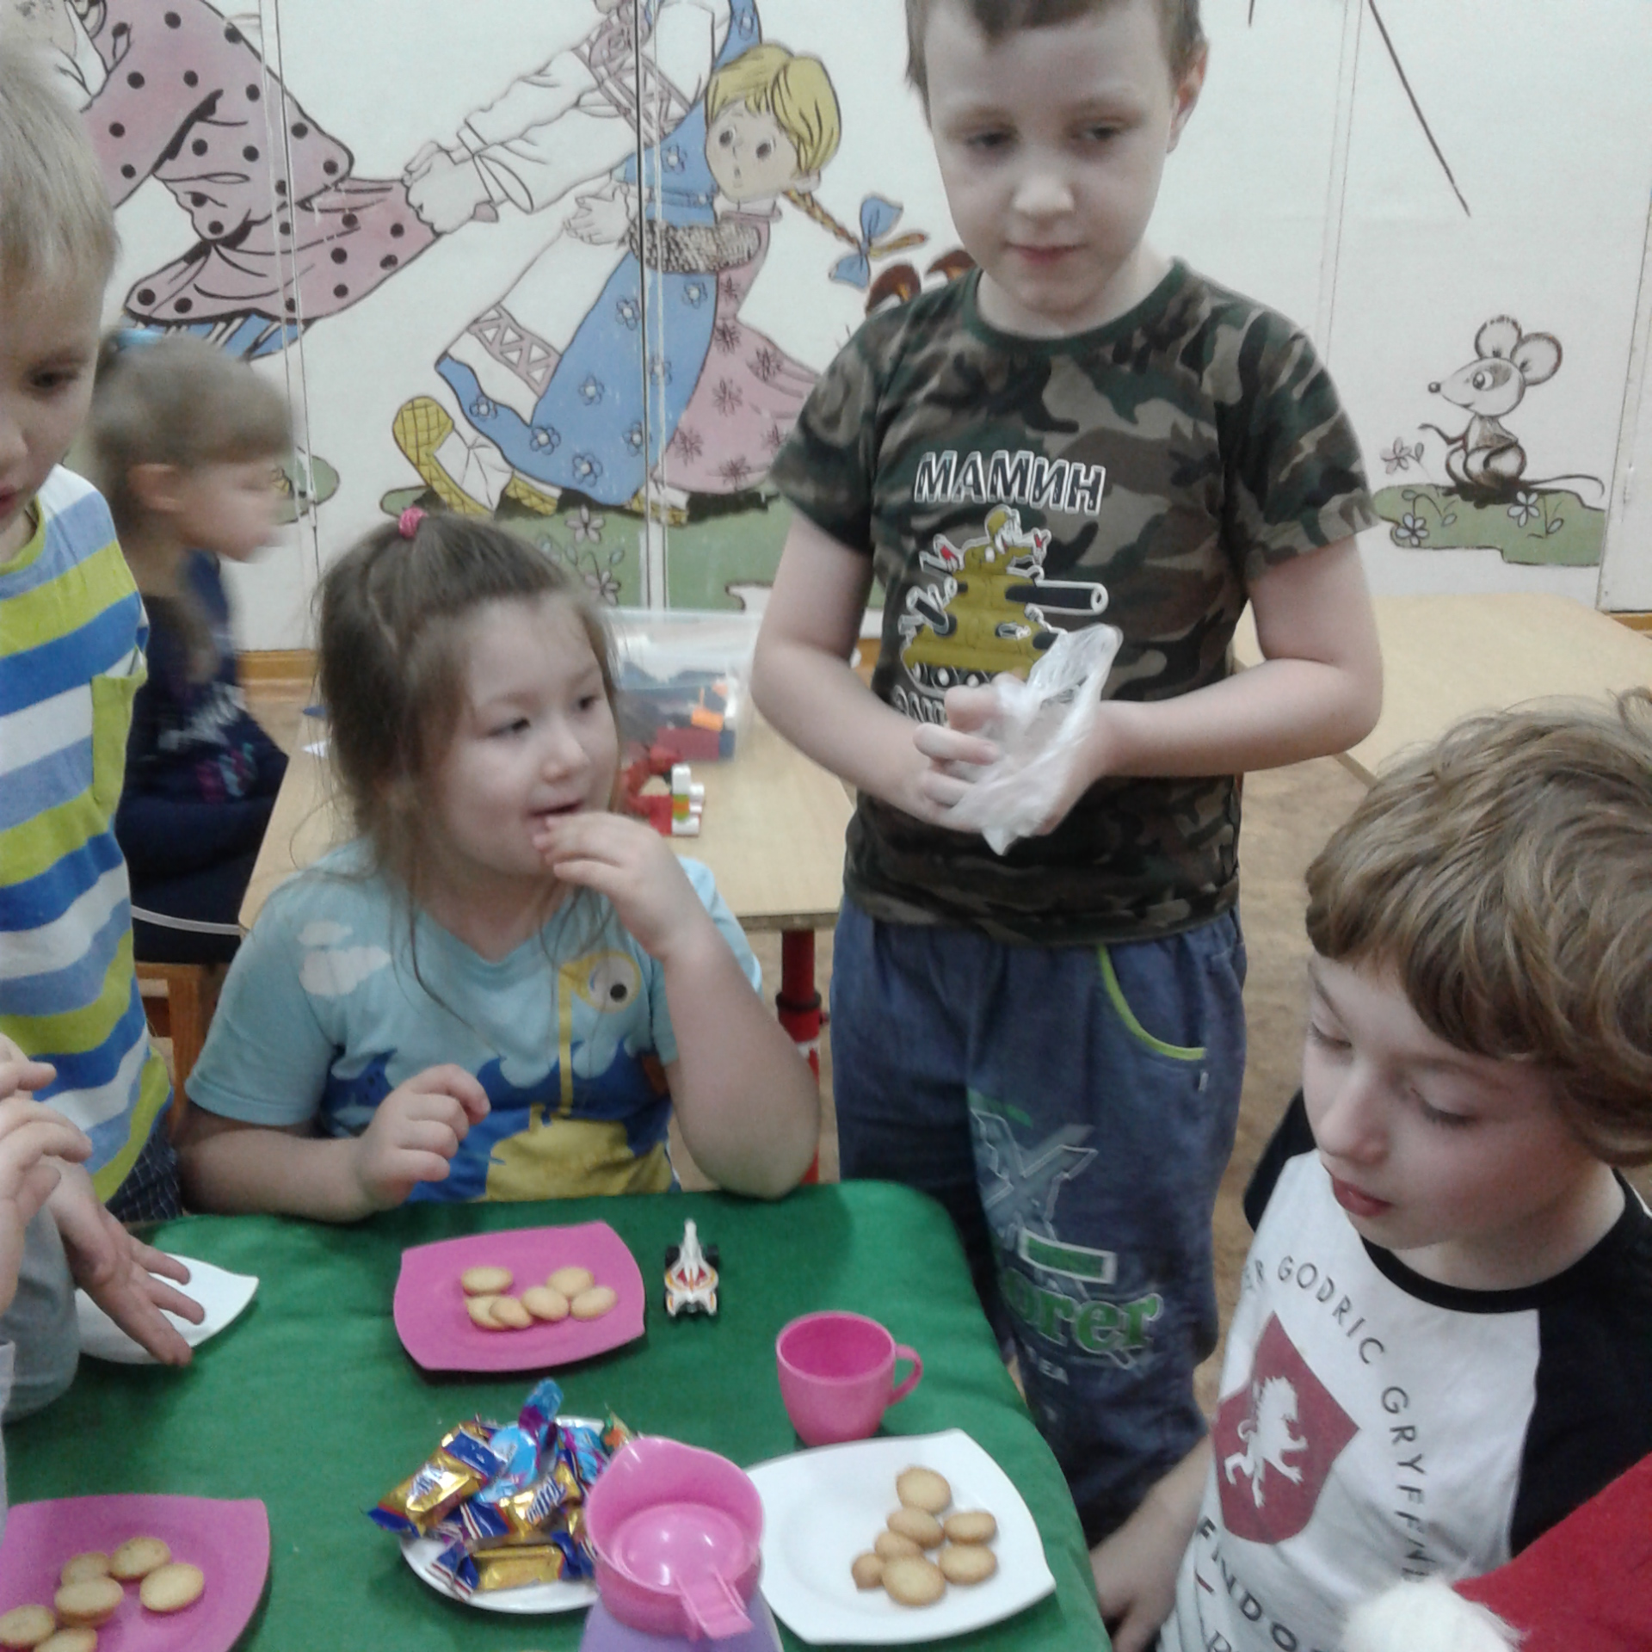 | 